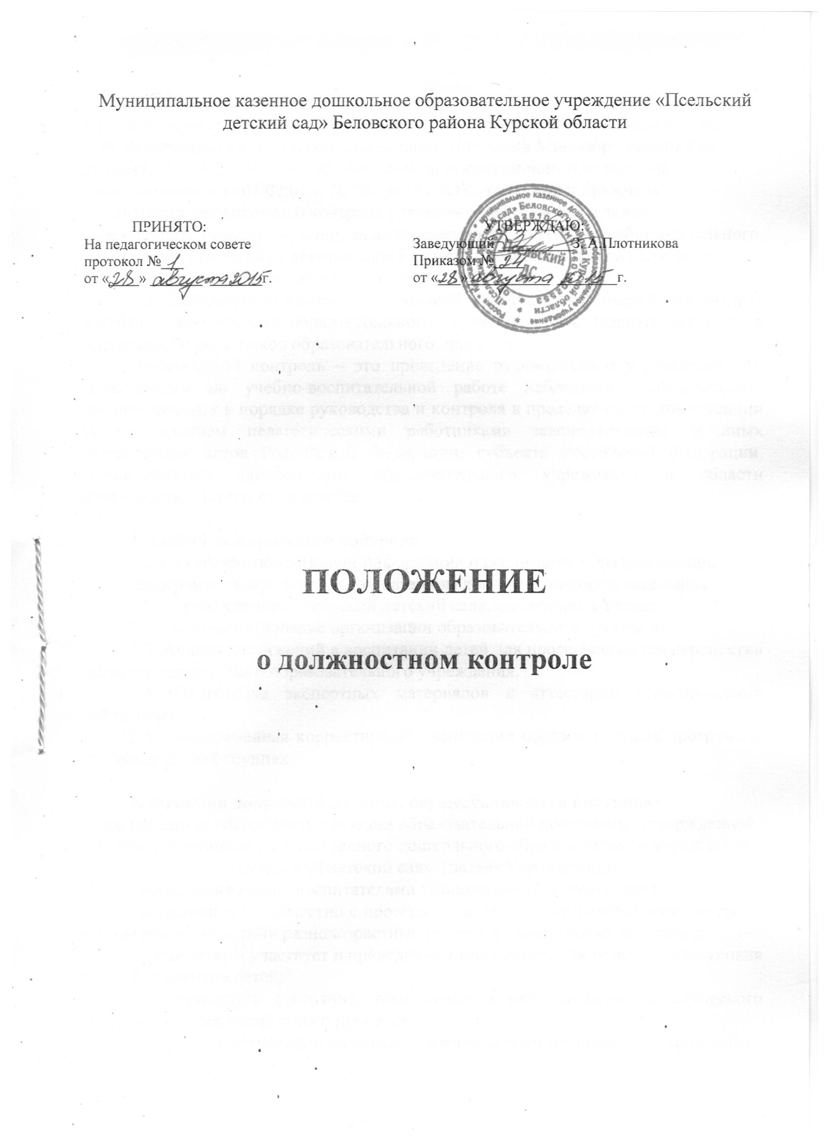
1. Общие положения
1.1. Настоящее Положение разработано в соответствии с Федеральным законом «Об образовании в Российской Федерации», Письмами Минообразования России от 10.09.99 г. № 22-06-874 «Об обеспечении инспекционно-контрольной деятельности» и от 07.02.01 г. № 22-06-147 «О содержании и правовом обеспечении должностного контроля руководителей образовательных учреждений», Уставом муниципального казенного дошкольного образовательного учреждения «Псельский детский сад» Беловского района Курской области и регламентирует осуществление должностного контроля.
1.2. Должностной контроль – основной источник информации для анализа состояния дошкольного образовательного учреждения, достоверных результатов деятельности участников образовательного процесса.
Должностной контроль – это проведение руководителем учреждения, его заместителем по учебно-воспитательной работе наблюдений, обследований, осуществляемых в порядке руководства и контроля в пределах своей компетенции за соблюдением педагогическими работниками законодательных и иных нормативных актов Российской Федерации, субъекта Российской Федерации, муниципалитета дошкольного образовательного учреждения в области образования, защиты прав детства.

2. Задачи должностного контроля
2.1. Получение объективной информации о реализации образовательной программы в муниципальном казенном дошкольном образовательном учреждении«Псельский детский сад»,заявленной в Уставе.
2.2. Совершенствование организации образовательного процесса.
2.3. Анализ достижений в воспитании детей для прогнозирования перспектив развития дошкольного образовательного учреждения.
2.4. Подготовка экспертных материалов к аттестации педагогических работников.
2.5. Своевременная корректировка реализации образовательных программ в разновозрастных группах.

3. Функции должностного лица, осуществляющего контроль:
- контролирует состояние реализации образовательной программы, утвержденной Уставом Муниципального казенного дошкольного образовательном учреждения «Псельский детский сад» (далее- Учреждение);
- проверяет ведение воспитателями установленной документации;
- координирует совместно с проверяемым педагогическим работником сроки и темы освоения детьми разновозрастных групп образовательных программ;
- организует и участвует в проведении мониторинга для установления уровня умений и навыков детей;
- контролирует состояние, пополнение и использование методического обеспечения образовательного процесса;
- применяет технологии контроля освоения детьми программного материала;
- готовится к проведению проверки, при необходимости консультируется со специалистами, разрабатывает план-задание проверки;
- проводит предварительное собеседование с педагогическим работником по теме проверки;
- запрашивает информацию у педагогического работника об уровне освоения детьми программного материала, обоснованность этой информации;
- контролирует индивидуальную работу педагогического работника со способными (одаренными) детьми;
- контролирует создание педагогическим работником безопасных условий проведения непосредственной организованной и самостоятельной деятельности детей, воспитательных мероприятий;
- оформляет в установленные сроки анализ проведенной проверки;
- разрабатывает экспертное заключение о деятельности педагогического работника для проведения его аттестации;
- оказывает или организует методическую помощь педагогическому работнику в реализации предложений и рекомендаций, данных во время проверки;
- проводит повторный контроль устранения замечаний, недостатков в работе;
- принимает управленческие решения по итогам проведенной проверки.

4. Права
Проверяющий имеет право:
4.1. Избирать методы проверки в соответствии с тематикой и объемом проверки.
4.2. Привлекать к контролю специалистов для проведения качественного анализа деятельности проверяемого педагогического работника.
4.3. Использовать тесты, анкеты, согласованные с психологом.
4.4. По итогам проверки вносить предложения о поощрении педагогического работника, о направлении его на курсы повышения квалификации.
4.5. Рекомендовать по итогам проверки изучение опыта работы педагога в методическом объединении для дальнейшего использования в работе других педагогических работников.
4.6. Рекомендовать педагогическому совету принять решение о предоставлении педагогическому работнику права самоконтроля
4.7. Перенести сроки проверки по просьбе проверяемого, но не более чем на месяц.
4.8. Использовать результаты проверки для освещения деятельности дошкольного образовательного учреждения в СМИ.

5. Ответственность проверяющего
Проверяющий несет ответственность за:
5.1. Тактичное отношение к проверяемому во время проведения контрольных мероприятий.
5.2 Качественную подготовку к проведению проверки деятельности педагогического работника.
5.3. Ознакомление с итогами проверки педагогического работника.
5.4. Срыв сроков проведения проверки.
5.5. Качество проведения анализа деятельности педагогического работника.
5.6. Соблюдение конфиденциальности при обнаружении недостатков в работе педагогического работника при условии устранимости их в процессе проверки.
5.7. Доказательство выводов по итогам проверки.

6. Документация:
- план контроля в ДОУ;
- отчет о выполнении контроля за учебный год;
- доклады, сообщения на педагогическом совете, родительском комитете и других органах самоуправления МБДОУ;
- журнал контроля или справки, акты по проверке.
Документация храниться в течение 3 лет.

